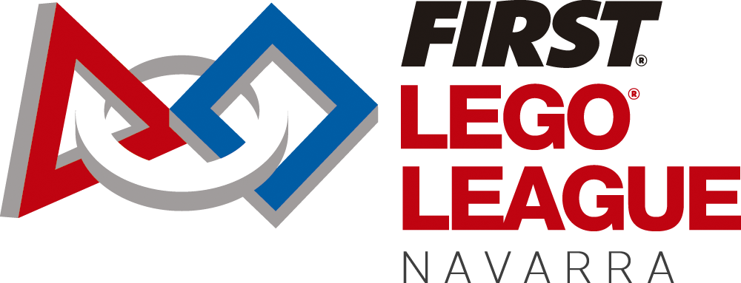
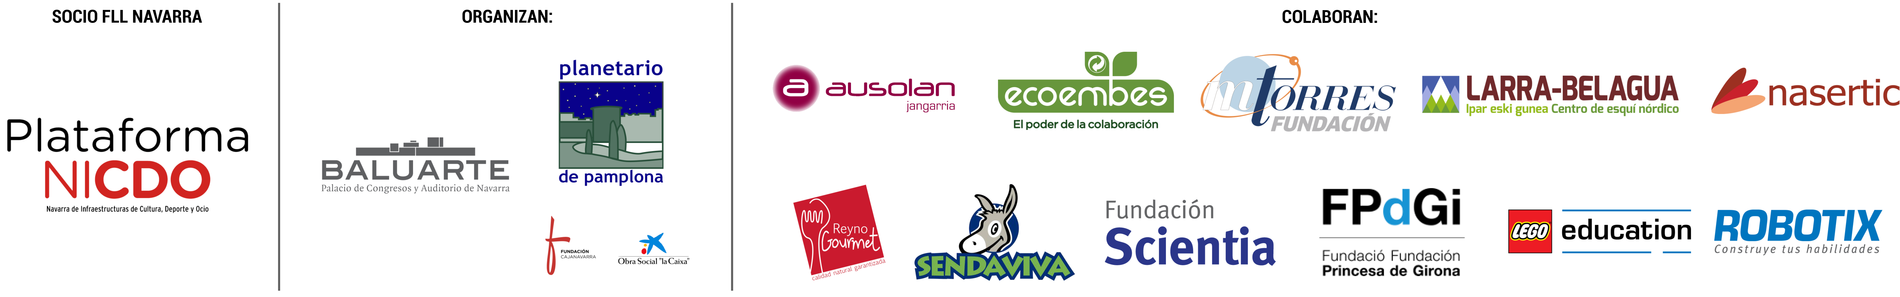
NOTA DE PRENSA
FIRST LEGO League Navarra se celebra el 11 de febrero con más de 230 participantes
El 11 de febrero se celebra en todo el mundo el Día de la Mujer y la Niña en la Ciencia y, en Navarra, se conmemorará dentro de la FIRST LEGO League con una exposición de pósters sobre mujeres científicas. Ciencia, tecnología y valores confluirán en Baluarte con una temática centrada en Animal Allies. Chicas y chicos de 10 a 16 años ofrecerán soluciones innovadoras a la relación que mantenemos entre las personas y los animales.
Pamplona, 3 de febrero de 2016. El sábado 11 de febrero tendrá lugar el torneo de ciencia y tecnología FIRST LEGO League Navarra entre las 10:00 y las 19:30 en Baluarte. En esta edición de 2017, la novena que se celebra en la Comunidad Foral, participarán más de 230 niñas, niños, entrenadoras y entrenadores organizados en 22 de equipos. El encuentro está organizado por Planetario de Pamplona y Baluarte y cuenta con la colaboración de, por orden alfabético, Ausolan Jangarria, Ecoembes, Fundación MTorres, Larra-Belagua, Nasertic, Reyno Gourmet y Sendaviva; así como con Fundación Scientia, Lego Education Robotix y Fundación Princesa de Girona a nivel nacional. Además, contará con 90 voluntarios que harán posible la jornada.

FIRST LEGO League es un proceso educativo en el que niñas y niños de 10 a 16 años deben crear una solución innovadora a un desafío del mundo real. A través de la investigación, la ciencia y la robótica, este año se centrarán en Animal Allies o los aliados de los animales y, los participantes, organizados en equipos, deberán ofrecer una solución innovadora al problema científico y el reto del robot en un escenario relacionado con la temática. La actividad es una oportunidad para comprobar las posibilidades que tiene el trabajo del método científico, la robótica educativa y la formación en valores tanto dentro como fuera del aula.
Este año, además, la zona de stands permanecerá abierta al público durante todo el día. Como novedad, y con motivo del Día Internacional de la Mujer y la Niña en la Ciencia, este año los equipos han creado pósters de diferentes formatos sobre mujeres científicas.
El horario general del evento será:
10:00 Apertura de puertas.
10:30 Ceremonia de apertura de FLL Navarra.
10:50 Inicio del horario de mañana: presentación de proyectos y juego de robots.
13:15 Descanso para comer.
15:15 Inicio del horario de tarde: presentación de proyectos y juego de robots.
18:30 Ceremonia de clausura: entrega de medallas y premios.

Los horarios detallados, con la información de cada equipo, están accesibles en http://www.fllnavarra.com/horarios y en el hashtag #FLLNa se podrá seguir la participación de los equipos.

Planetario de Pamplona: cultura tecnológica, científica y alfabetización digital
En Planetario de Pamplona realizamos un conjunto de contenidos y actividades informativas, interactivas, formativas y divulgativas de cultura tecnológica, ciencia y ámbito digital de Planetario de Pamplona.

Trabajamos por abrir Planetario de Pamplona a la sociedad navarra, a todas las edades, necesidades, idiosincrasias... a toda la demanda que realiza la ciudadanía. Trabajamos por la introducción de nuevas herramientas digitales y ampliamos el ámbito de actividad de las salas de Planetario de Pamplona con nueva oferta informativa y lúdico-educativa para todas las edades integrando múltiples disciplinas científicas y tecnológicas.

Colaboramos con entidades y asociaciones para promover la cultura tecnológica, científica y alfabetización digital promoviendo actividades de interés para cada una de ellas.

Más información
Planetario de Pamplona
www.pamplonetario.org
948 26 26 28
@pamplonetario
facebook.com/pamplonetario

FLL Navarra
www.fllnavarra.com
info@fllanavarra.com
@FLLNavarra
facebook.com/FLLNavarra

